ITEM | DESIGNATIONS/CARACTERISTIQUES | Qté | REF et Visuel produit
1  1.a | « Etude de la convergence VDI, téléphonie sur IP & réseaux »  Système RESEAU et CONVERGENCE VDI composé de :  - Baie informatique centrale 12 Unités, intégrant :  - 1 Routeur 4 ports LAN, 1 port WAN, passerelle Wifi, supporte l’IGMP snooping,  - 2 Switchs 8 ports, supporte l’IGMP snooping  - 1 Panneau de brassage 2 U (23+10 ports), repéré par code couleur, équipé de traversées RJ45,  - 1 Barrette de distribution d’alimentation électrique avec protection différentielle,  - 1 Serveur 1 U assurant en autonomie de nombreux services assurés par un FAI (Fournisseur d’Accès Internet) serveur FTP, HTTP, vidéo RTSP, IGMP, téléphonie SIP, ce serveur peut être administré via une IHM par écran/clavier LCD. Il contient toutes les sauvegardes de redémarrage des PC et serveurs étudiants, STB centrale et étudiants, visiophone.  - 1 Interface IP/HDMI Set Top BOX avec télécommande, clavier & câbles UTP,  - 1 Ecran HDMI 21,5 pouces avec webcam et HP intégrés, pied de fixation,  - 2 Téléphones IP avec visio-conférence, écran couleur 4,3 pouces,  - Films pédagogique, scénarios QCM sur la VDI et les réseaux. | 1 | ETR400B  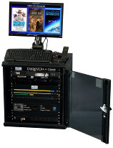
1.b | - Station de développement convergence VDI & réseau étudiant présentée en baie 6 U incluant :  - 1 Routeur 4 ports LAN, 1 port WAN, passerelle Wifi, supporte l’IGMP snooping  - 1 Switch 8 ports, supporte l’IGMP snooping  - 1 Panneau de brassage 1 U, repéré par code couleur, équipé de traversées UTP, HDMI, USB,  - 1 Barrette de distribution d’alimentation électrique avec protection différentielle,  - 1 Serveur 1 U équipé de Système d’exploitations Linux avec un bouquet de logiciels libres préinstallés à configurer (serveur SSH, serveur FTP, serveur HTTP, serveur IPBX, serveur Vidéo-surveillance, Serveur IPTV ...)  - 1 Interface IP/HDMI Set Top BOX avec télécommande, clavier & câbles UTP, | 8 | 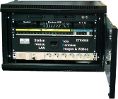
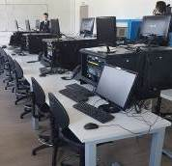
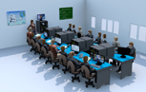
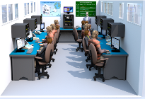

1.c | - PC sous Linux équipé d’un bouquet de logiciels libres :  - Nmap : Etat des services TCP et UDP. Ngrep : Analyse de paquets TCP UDP,  - Client FTP, FileZilla: Transferts de fichiers FTP en lignes de commandes et grahique,  - Iceweasel : Explorateur Internet,  - Ekiga,Linphone : Téléphone logiciel sur PC,  - Linp  - VLC : Lecteur multimédia,  Wireshark : Analyse de protocoles réseau | 8  1 | 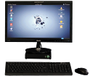
1.d | ETUDE DE LA CONVERGENCE VDI, TELEPHONIE SUR IP & RESEAUX suite :  - Téléphone IP avec visio-conférence,  - Ecran tactile couleur LCD de 4,3 pouces, caméra vidéo CMOS Mega pixel Compatible codec vidéo H.264, H.263,  - Gestion de 6 lignes directes SIP, 2 ports Ethernet RJ45, 10 / 100 Mbps, liaison Wifi,  - Conférence à 6, mains libres Full Duplex avec annulation du phénomène d'écho,  - Son large bande, prises casque RJ9,  - 1 port USB 2.0, sortie HDMI,  - Prise de ligne sans décrocher, présentation du nom et n° appel,  Image off, transfert d'appel, ne pas déranger, mise en attente, double appel, 4 touches directes programmables. | 8 | 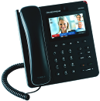
 | - Manuels de Travaux Pratiques et vidéo pédagogiques installés sur le serveur.  Exemples de travaux pratiques fournis :  Découverte, observations des services :  - Architecture réseau,  - Protocoles DHCP, ARP  - Configuration d’un switch, d’un routeur  - Protocoles FTP, HTTP, RTSP/IGMP, SIP et RTP (configuration), SIP et RTP (analyse)  Perfectionnement (création de services) :  - Mise en place d’un réseau local,  - Segmentation physique d’un VLAN niveau 2, d’un VLAN niveau 3,  - IP TV – Services Web Vidéo & client STB,  - IP TV – Services magnétoscope numérique, client média center,  - Service vidéo-surveillance,  - Mise en œuvre d’un Serveur Vidéo, Streaming et VOD,  - IPBX appels VoIP,  - Mise en œuvre d’un serveur Astérisk, d’un serveur PHP/MySQL.  Matériel installé dans les locaux de l’établissement,  Installation 2 jours sur site  Formation à l’utilisation 3 jours minimum  TOUS LES POSTES CONSTITUENT UN LABORATOIRE. ILS NE PEUVENT DONC PAS ETRE DESOLIDARISES. L'OFFRE N'EST DONC VALABLE QUE SI TOUS CES ITEMS SONT PRIS CHEZ DIDALAB.  LES POSTES ETUDIANTS PEUVENT ALLER DE 1 A 8 (MÊME QUANTITE POUR LES POSTES 1.(b,c,d).LA BAIE PRINCIPALE POSTE 1.a RESTE TOUJOURS EN QUANTITE 1 |   1 |   

